Entrega de atividades

Unidade 1 – Aula 3

Algoritmos e

Estruturas de Dados

Aluno: Bruno Otavio França de Jesus Ramos

Informações extras: Atividade Realizada 15/11/2025

Matrícula: 2025364241

**Atividade Prática U1_A3**

Objetivo:

Você é responsável por criar uma lista de tarefas para um sistema de gerenciamento de projetos. Cada tarefa contém um identificador único (número inteiro) e uma breve descrição (string). A lista de tarefas deve permitir a inserção de novas tarefas, a remoção de tarefas concluídas e a visualização das tarefas pendentes.

**Cenário:** Você está trabalhando em um software de gerenciamento de projetos, e os desenvolvedores precisam implementar a funcionalidade de gerenciamento de tarefas. Cada tarefa é representada por um nó em uma lista ligada, contendo um número de identificação (int) e uma descrição (char[]). A lista deverá permitir operações como adicionar novas tarefas, listar todas as tarefas, e excluir uma tarefa específica.

Situação Problema:

**Cenário:** Você está trabalhando em um software de gerenciamento de projetos, e os desenvolvedores precisam implementar a funcionalidade de gerenciamento de tarefas. Cada tarefa é representada por um nó em uma lista ligada, contendo um número de identificação (int) e uma descrição (char[]). A lista deverá permitir operações como adicionar novas tarefas, listar todas as tarefas, e excluir uma tarefa específica.

Sua missão será implementar as operações básicas de uma lista ligada simples, com foco nas seguintes funcionalidades:

1. Inserção: Adicione uma nova tarefa no final da lista.

2. Percurso: Exiba todas as tarefas na lista, mostrando o identificador e descrição.os objetos (por exemplo, clicar para mudar de cor).

3. Remoção: Remova uma tarefa específica, fornecendo o identificador da tarefa a ser excluída.

Arquivos incluídos:



Procedimentos tomados para a realização da atividade:

Primeiro criei as funções da Lista Ligada, para que pudesse fazer as 3 funções de inserir, visualizar e remover. Feito isso busquei trazer uma tela mais amigável ao usuário, foquei em evitar que erros em loop ocorressem durante um input incorreto do usuário.  
  
E descobri que é necessário esperar uma implementação incorreta do usuário, pois eu nos testes, sem querer digitei o2, e o aplicativo entrou em loop. Percebendo que é preciso tirar uma entrada em buffer e uma validação se o valor é um número, caso não retornasse um aviso de número invalido.

As gravações que percebi o erro.



Fotos ou vídeo do aplicativo funcionando:



[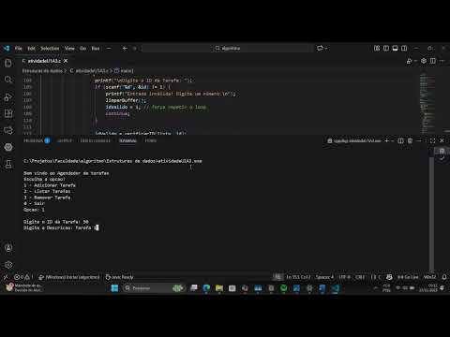](https://www.youtube.com/embed/QRYE6AZ037U?feature=oembed)

Código da aplicação:

C

CHECKLIST:

A estrutura Node foi criada com um identificador e um ponteiro para o próximo nó?

A função para inserir uma tarefa ao final da lista está corretamente implementada?

A função para percorrer a lista e exibir todas as tarefas foi implementada e testada?

A função de remoção de um nó com base no identificador está funcionando corretamente?

O código foi testado com múltiplos cenários de inserção, remoção e visualização de tarefas?

A memória alocada dinamicamente para os nós foi liberada adequadamente após a remoção de elementos ou ao final do programa?